Научно-образовательный форум школьников Республики Мордовия «Шаг в будущее»

Муниципальное общеобразовательное учреждение

«Лицей №43»

|  |  |
| --- | --- |
| Автор работы: | Заводов А. П. |
|  | 11 класс МОУ «Лицей № 43» |
| Руководитель работы: | Ивлев В. И. |
|  | Профессор кафедры физики твердого тела МГУ им. Н. П. Огарева |

**ИССЛЕДОВАТЕЛЬСКАЯ РАБОТА**

**ФИЗИКА. ОБУЧАЮЩАЯ И ТЕСТИРУЮЩАЯ СИСТЕМА**

Секция: *Информационные технологии*

Саранск

2016

**Физика. Тестирующая и обучающая система** – представляет собой комплекс трех видов тестирования и большую базу определений, с помощью которой можно выучить основные законы и определения из школьного курса физики.

Программа предназначена как для учащихся, которые могут восполнить пробелы в знаниях, так и для учителей, которые с помощью данной программы могут проверить знания своих учеников.

Обучение правильному формулированию физических законов – одна из наиболее серьезных проблем и школьного учителя и вузовского педагога. Для решения этой задачи и освобождения при этом учителя от рутинной работы необходимо активное привлечение современной компьютерной техники. В настоящее время эта задача решается, главным образом, с помощью тестирования. С его помощью эффективно обеспечивается предварительный, текущий и итоговый контроль знаний, умений, учет успеваемости, академических достижений.

Тестовые задания обычно делят на две группы:

* тестовые задания закрытого типа (каждый вопрос сопровождается готовыми вариантами ответов, из которых необходимо выбрать один или несколько правильных);
* тестовые задания открытого типа (на каждый вопрос испытуемый должен предложить свой ответ: дописать слово, словосочетание, предложение, знак, формулу и т.д.).

Различают несколько типов и множество форм (видов) заданий для формирования систем тестирования, а именно:

* *задания с выбором ответов* (испытуемый выбирает правильный ответ (ответы) из числа готовых, предлагаемых в задании теста);
* *задания на дополнение* (испытуемый сам формулирует краткий или развернутый ответ, заполняет пропуски соответствующими словами);
* *задание на установление соответствия между элементами двух множеств*;
* *задания на установление правильной последовательности*, логических связей в ряду предлагаемых элементов;
* *задания на сортировку и классификацию*.

Цель настоящей работы – создание компьютерной программы для проверки знаний, в которой ученику предлагается только вопрос и не дается никаких вариантов ответа. Ученик в пустом окне должен набрать текст ответа (вариант тестирования – «развернутый ответ»). Проверив правильность набора, ученик вводит текст в компьютер. После анализа текста закона машиной на экран выводится результат оценки: "Ответ правильный", "Ответ неполный", "Ответ неверный".

В отличие от алгоритмов «антиплагиат», которые ищут схожие тексты в интернете, моя программа учитывает падежи, наличие и отсутствие слов исходного текста, наличие и отсутствие лишних слов, а также словосочетания и порядок постановки слов в ответе. Опираясь на все эти данные, она выдает совпадение текстов в процентном соотношении. Это дает возможность проводить тестирование с развернутым ответом.

Особенности программы:

* База данных содержит 460 определений.
* 3 варианта тестирования: «развернутый ответ», «выбор правильного варианта», «вставка пропущенных слов».
* Возможность самим создавать и настраивать тесты
* Можно одновременно сравнивать несколько результатов.
* Все результаты шифруются.

Возможность самим настроить шрифт и размер текста.

**Стартовая страница**

После запуска приложения открывается окно с формулировками понятий и законов, которых на данный момент в базе данных содержится более 500. Все термины разбиты по разделам, доступ к которым осуществляется через меню слева. Сверху присутствует поиск, который выводит все совпадения по запросу.

Используя строку меню (вид-шрифт; вид-оформление), можно настроить размер, цвет и шрифт текста по выбору.

Для перехода в режим тестирования необходимо нажать кнопку «Тестирование». В появившемся окне необходимо набрать свои Фамилию и Имя (они будут использоваться для подписи результатов тестирования, учителям это делать необязательно). После нажатия кнопки «ОК» происходит переход в полноэкранный режим тестирования (при этом осуществляются минимальные меры предосторожности от списывания).

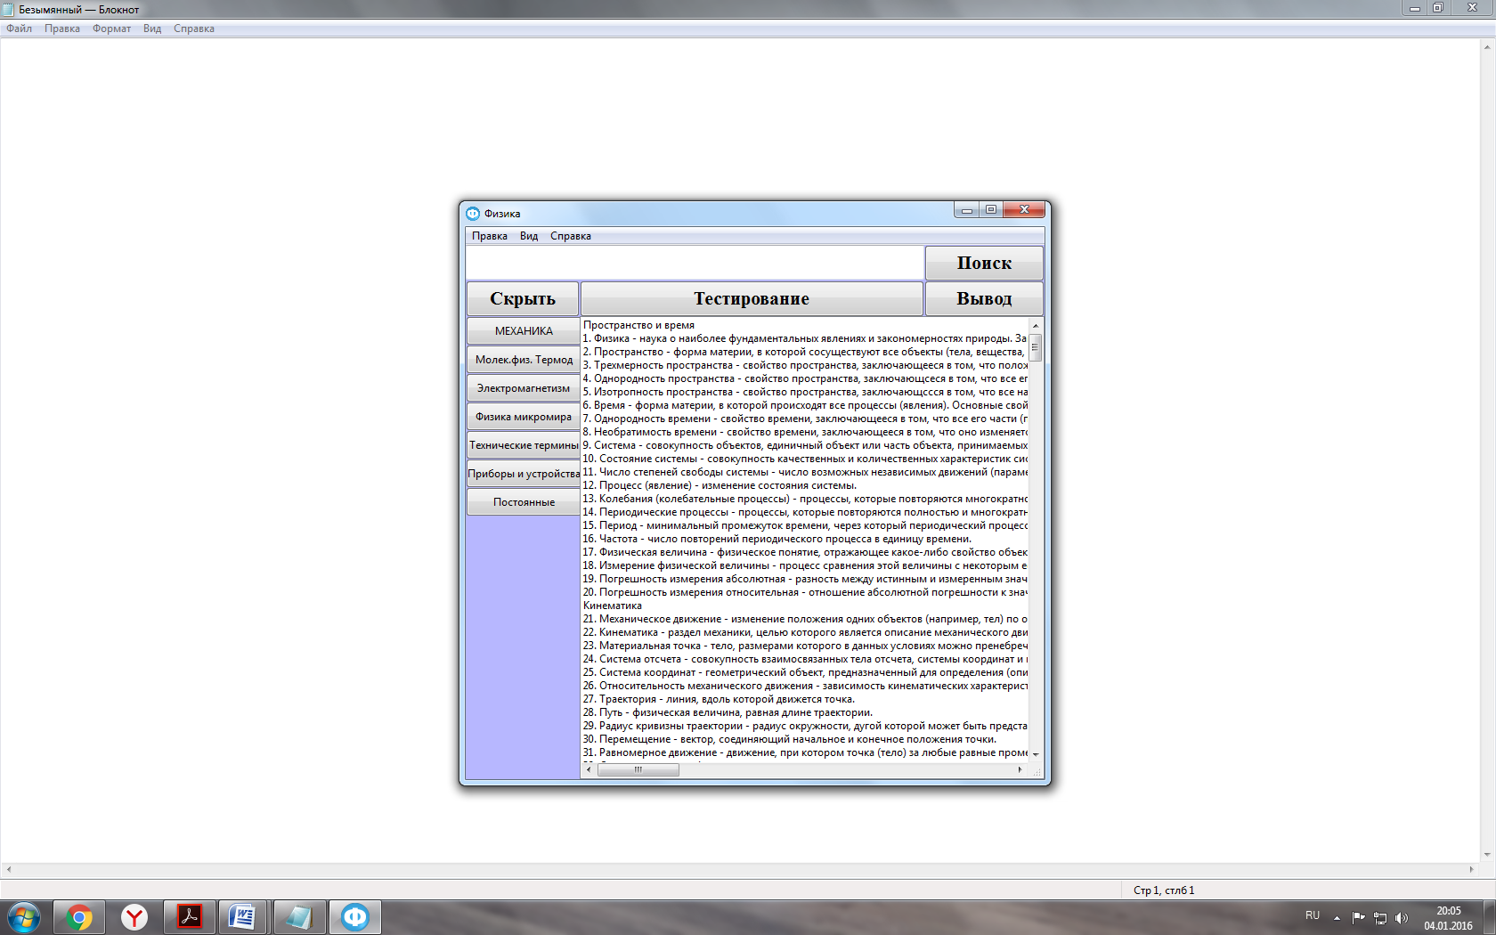

**Рис. 1. Стартовый экран программы**

**Режим тестирования**

После перехода в полноэкранный режим тестирования в рабочем окне появляются 3 заглавные кнопки для выбора варианта тестирования: «Развернутый ответ», «Вставка слова», «Тестирование» и кнопка «Выход. Во всех режимах можно настроить тест, выбрать раздел для тестирования (компьютер создаст тест самостоятельно) или файл с уже созданным тестом (приготовленным учителем), посмотреть результаты или создать свой тест данного вида.

Примечание: если был пройден тест во вкладке «Вставка слова», то результаты стоит загружать также из этой вкладки. Тоже самое и с созданием теста – в каждой вкладке можно создать тест только данного вида.

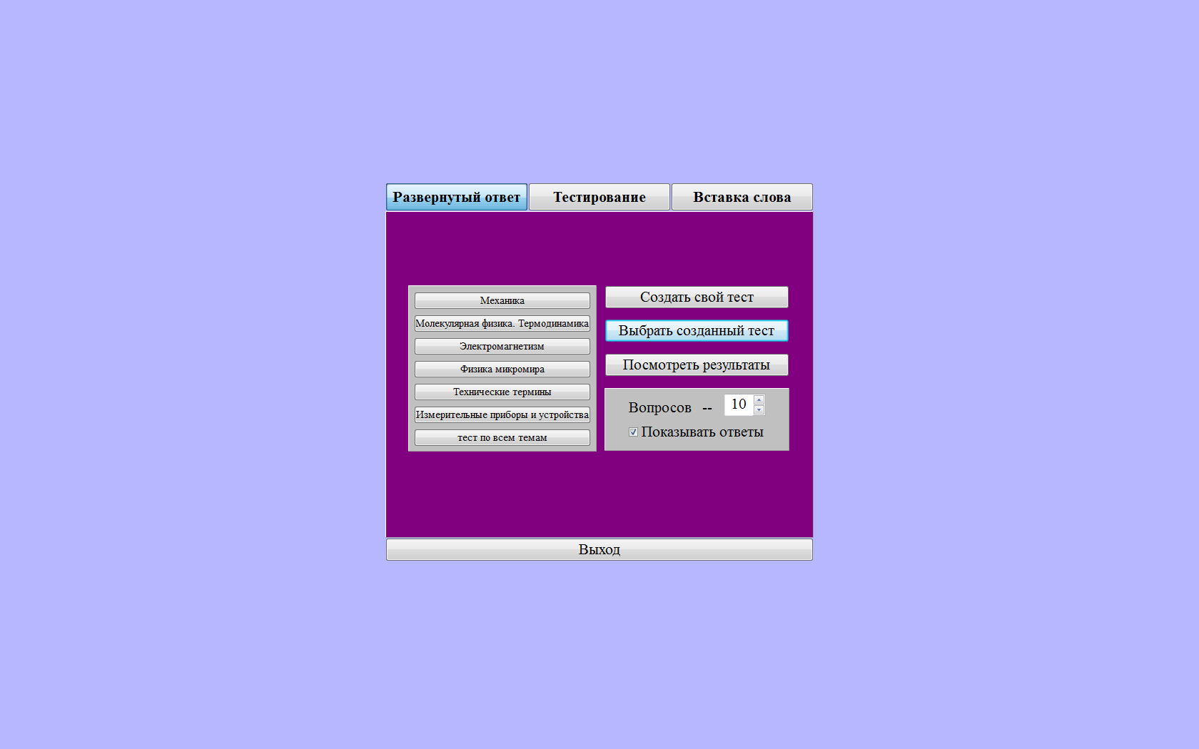

**Рис. 2. Тестирующая система**

**Прохождение тестирования**

После выбора вида тестирования, раздела или готового теста открывается окно со статистикой по данной работе. Для того чтобы начать прохождение тестирования, необходимо нажать на кнопку «Начать тестирование», позднее она переименуется в кнопку «Следующий вопрос». В зависимости от вида тестирования требуется дать либо развернутый ответ на вопрос, либо выбрать правильный вариант ответа, либо вставить пропущенное слово (или несколько слов), после этого нажать кнопку «Ответить». Система сразу оценит правильность данного ответа и выдаст полную статистику по конкретному вопросу и работе в целом. Для выхода из тестирования необходимо нажать на кнопку «Закончить», откроется диалоговое окно, где будет представлен выбор: либо «Выйти без сохранения», либо «Сохранить результаты», либо «Отмена» (если случайно нажата на кнопка «Завершить»).

Примечание: при сохранении результатов все файлы шифруются, поэтому изменить ответы после завершения теста будет нельзя. Расшифровка файлов и проверка результатов проводится в соответствующем разделе программы.

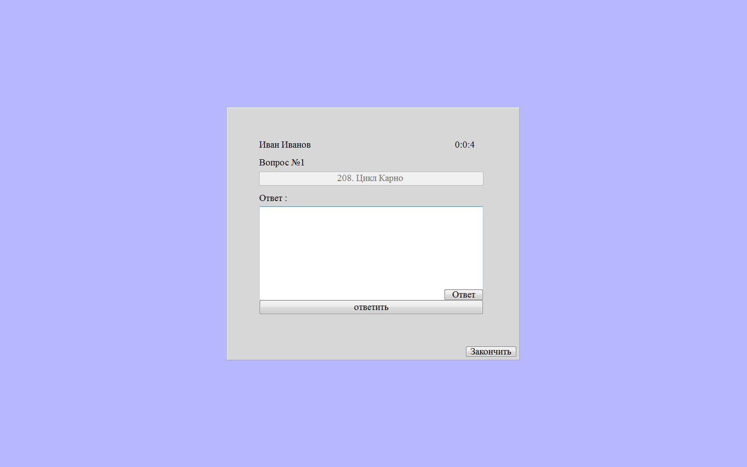

**Рис. 3. Развернутый ответ**

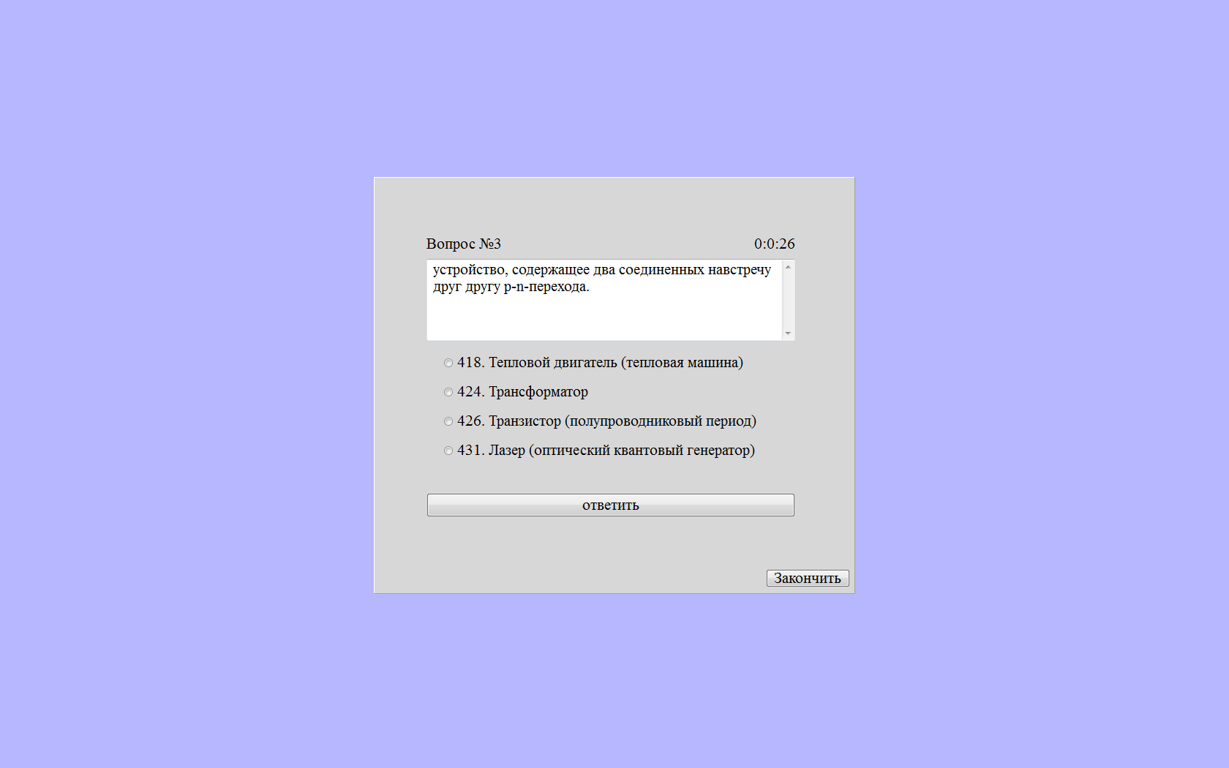

**Рис. 4. Тестирование**

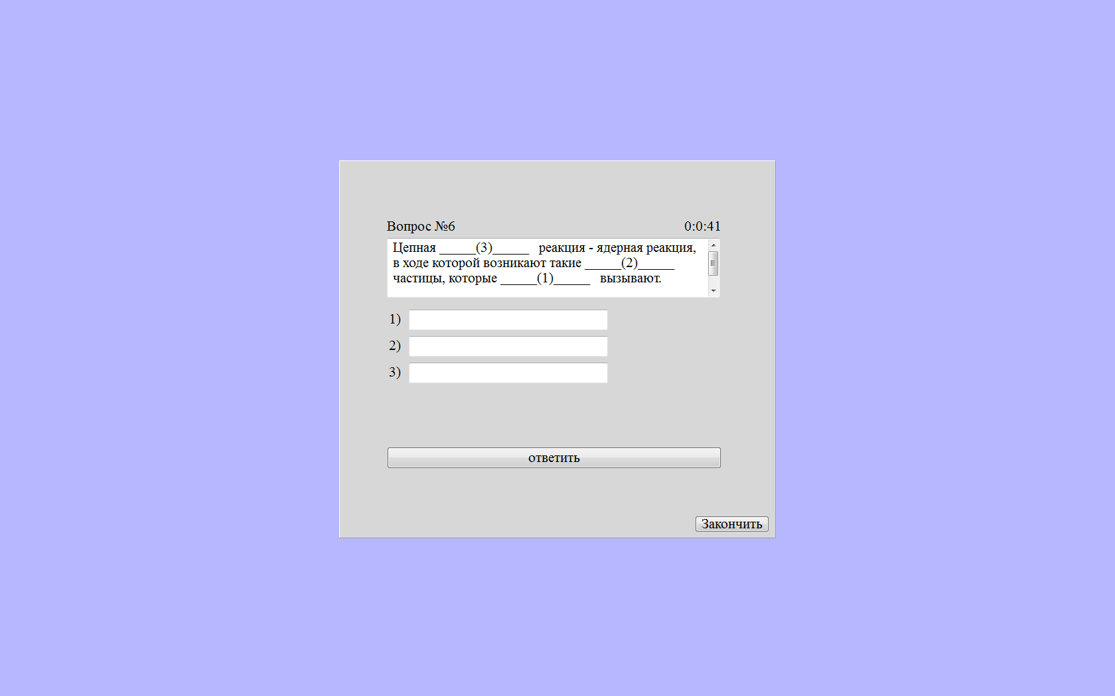

**Рис. 5. Вставка слова**

**Создание собственных тестов**

Все окна для создания собственных тестов можно разделить на 2 части: вставка заданий из встроенной базы данных и добавление собственных вопросов.

При добавлении своих вопросов в тесте «Развернутый ответ» необходимо указать термин и дать предельно развернутый (правильный) ответ. После этого нажать кнопку «Добавить вопрос». При ошибке можно удалить последний добавленный вопрос, нажатием кнопки «Удалить вопрос».

При добавлении своих вопросов в тесте «Вставка слова» необходимо написать определение и указать количество вырезаемых слов. После чего нажать кнопку «Добавить вопрос». При ошибке можно удалить последний добавленный вопрос, нажатием кнопки «Удалить вопрос».

При добавлении своих вопросов в тесте «Тестирование» необходимо написать вопрос и указать варианты ответа к нему, на первую позицию поставив правильный вариант (при прохождении теста варианты ответов перемешиваются). После чего нажать кнопку «Добавить вопрос». В данном разделе можно просматривать все добавленные вопросы, перелистывая их кнопками «Следующий вопрос» и «Предыдущий вопрос», и удалять их при необходимости.

После того как добавлены все необходимые вопросы из базы данных, отредактированы свои вопросы, указано название теста, его можно сохранить нажатием кнопки «Сохранить тест» или выйти без сохранения.

Примечание: все файлы тестов, также как и результаты, шифруются, поэтому изменить вопросы или ответы не получится.

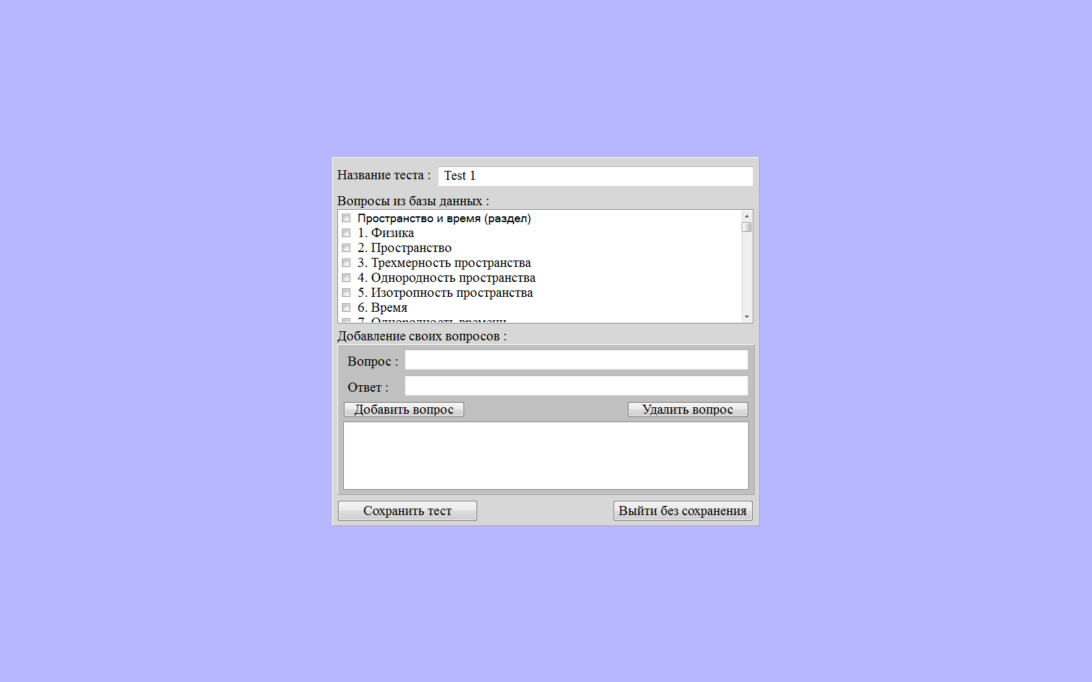

**Рис. 6. Составление собственных тестов**

**Прохождение созданных тестов**

Для прохождения созданного теста необходимо перейти в соответствующий раздел тестирования и нажать кнопку «Выбрать созданный тест», после этого указать к нему путь (выбрать файл в диалоговом окне) и начать его прохождение.

Примечание: прохождение созданных учителем и сгенерированных компьютером тестов ничем не отличается, кроме отсутствия кнопки «Ответ» в режиме тестирования «Развернутый ответ». Данная функция доступна только в режиме тренировки.

**Просмотр результатов тестирования**

Для того чтобы узнать свои результаты, необходимо открыть любую вкладку тестирования и нажать кнопку «Посмотреть результаты». Откроется диалоговое окно, в котором необходимо указать файл с результатами. Программа его дешифрует и выведет оценку с подробным анализом каждого вопроса.

Для учителей предусмотрена функция одновременного просмотра всех работ. Для этого нужно нажать кнопку «Открыть несколько файлов», программа дешифрует каждый из них и выведет в столбик только имена учеников с их оценками. Это позволит учителю быстро выставить все оценки, не открывая каждый файл в отдельности.

**Заключение**

Разработана компьютерная программа, позволяющая в удобной форме изучать основные термины и законы школьного курса физики. По каждому из разделов можно пройти тестирование в трех вариантах: «Развернутый ответ», «Выбор правильного варианта», «Вставка пропущенных слов». Основной вариант – ответ на вопрос в виде текста, набираемого отвечающим в окне программы.

При разработке сайта использованы средства JetBrains PhpStorm 8.0.1 и MODX.

Сфера применения данного алгоритма это не только школы и университеты, его можно использовать при социальных опросах. Это позволило бы людям писать свое мнение, а не выбирать варианты ответов.